11. les chiffres et les heures – cijfers en uren

(oef. + oplossingen in groen)

- Welk cijfer past?

2 | - twee  - twaalf  - twintig
9 | - negentig  - negen  - negentien
6 | - zestig  - zeven  - zes
20 | - twaalf  - twee  - twintig
11 | - eenendertig  - elf  - honderd
52 | - tweeënvijftig  - tweehonderd  - tweeënveertig
112 | - honderdentwee  - honderdentwaalf  - honderdtwintig
37 | - zevenentwintig  - driehonderdenzeven  - zevenendertig

- Welke maand zijn we?

- januari
- september
- augustus
- december
- mei
- oktober
- juli
- april
- december
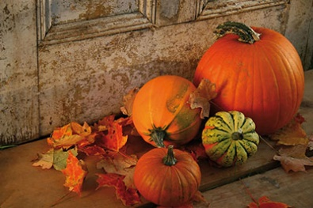 | - januari  - juni  - oktober

- Welke dagen ontbreken?

maandag | dinsdag | woensdag | donderdag | vrijdag | zaterdag | zondag

